Excelentíssimo Senhor Prefeito Municipal de Três Passos
Arlei Luis Tomazoni

CÂMARA MUNICIPAL DE TRÊS PASSOS
AUTÓGRAFO Nº 75 DE 2024
Em 15 de outubro de 2024

Senhor Prefeito,

Dirijo-me a Vossa Excelência para comunicar que esta Câmara Municipal, na Sessão de 14 de outubro de 2024, aprovou o PROJETO DE LEI ORDINÁRIA Nº 61, de 2024, de sua autoria, que “autoriza o Poder Executivo a proceder na alienação onerosa dos bens móveis inservíveis, obsoletos ou antieconômicos”, seguindo a redação final para sanção ou veto nos termos do art. 72 da Lei Orgânica Municipal.

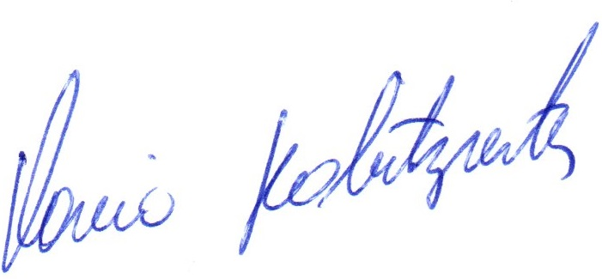

Vereador Flavio Habitzreiter
Presidente da Câmara Municipal de Três Passos

PROJETO DE LEI ORDINÁRIA Nº 61, DE 25 DE JULHO DE 2024

Autoriza o Poder Executivo a proceder na alienação onerosa dos bens móveis inservíveis, obsoletos ou antieconômicos.

Art. 1º Fica o Poder Executivo autorizado a realizar a venda, através de leilão, dos bens de propriedade do Município, como máquinas, equipamentos, móveis, veículos, entre outros, considerados inservíveis, obsoletos ou antieconômicos para o uso do Município e que possuam algum valor comercial, conforme anexo I que faz parte integrante desta Lei.

Art. 2º Os bens ora descritos serão vendidos mediante procedimento licitatório, na modalidade leilão, por preço não inferior ao da avaliação, a ser realizada por leiloeira oficial contratada para esta finalidade, nos termos da Lei 14.133, de 2021, e demais leis posteriores.

Art. 3º A venda será feita por leiloeiro oficial.

Art. 4º Esta lei entra em vigor na data de sua publicação.

ANEXO I

